Открытый урок по алгебре и началам анализа, 10 класс.
Тема урока: «Применение производной к исследованию функции»
Цель: Повторить свойства функции ; продолжить формирование умения применения производной для исследования функций; развитие мышления, внимания; воспитание самостоятельности, любви к Родине.
Тип урока: Комбинированный
Оборудование: ноутбук, экран, доска, индивидуальные каточки.
Ход урока.
I.Организационный момент. 18 марта 1965 г впервые в мире был совершен выход в открытый космос космонавтом Советского Союза А.А.Леоновым. Данный урок мы посвятим этой дате. Покажем свои знания, умения по изучаемой теме. Может вы и не будете космонавтами, но свои знания, умения сможете применить в любой другой профессии на благо процветания нашей Родины.
II.Актуализация знаний.
На доске. Записать формулы производных, уравнение касательной, геометрический смысл производной.
Устно. Презентация.
Слайд №1
Слайд №2
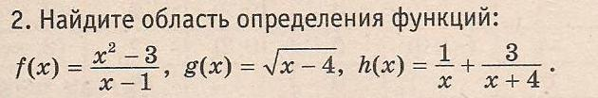
Слайд №3
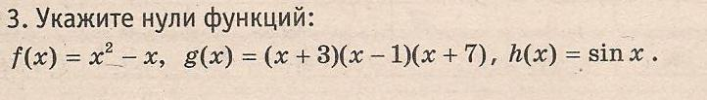
4.Назовите по следующим данным промежутки возрастания и убывания, точки максимума и минимума
Слайд №4
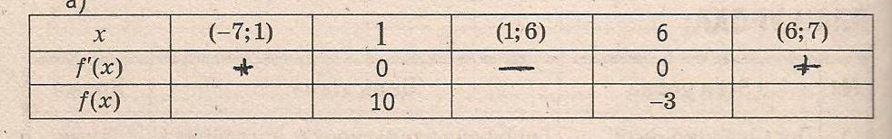
III. Проверочная работа. Тест
1.Найдите область определения функции $у=\frac{\sqrt{х^{2}-1}}{\left(х+1\right)(х+3)}$
а)[-1; 1] б) (- $∞$; -3)$∪$ (-3; -1) $∪$ (1; +$∞$) в) (-1; 1]
2.Найти промежутки возрастания функции у = х⁴ + х³
а) $\left.(-∞; -0,75\right]$ б) (-0,75; +$∞$) в) (- $∞$; - 0,75) г) $\left[- 0,75; +∞)\right.$
3.Составьте уравнение касательной к графику функции у = х – 3 х² в точке с абсциссой х₀ = 2.
а) у = -11 х + 12 б) у = 11х +12 в) у = -11х – 32 г) другой ответ
IV. Формирование умений.
1.слайд 5. У доски. 1 – на центральной части, 2 – на откидной.
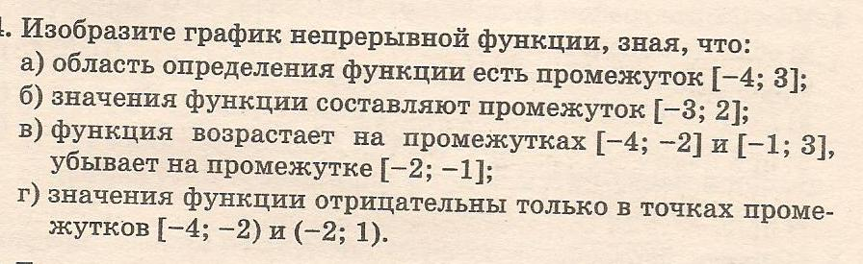
2.Слайд 6.
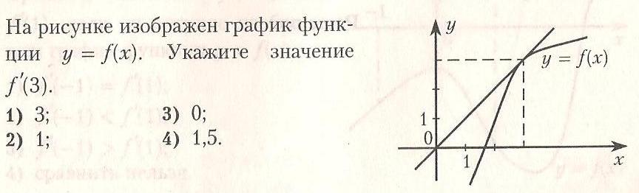

3.Слайд 7.
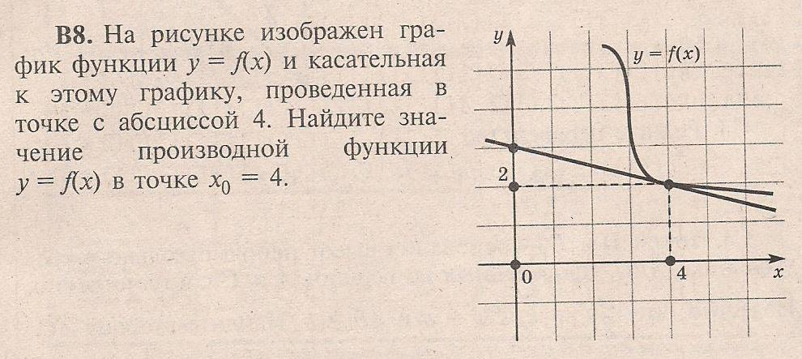

4.Слайд 8.
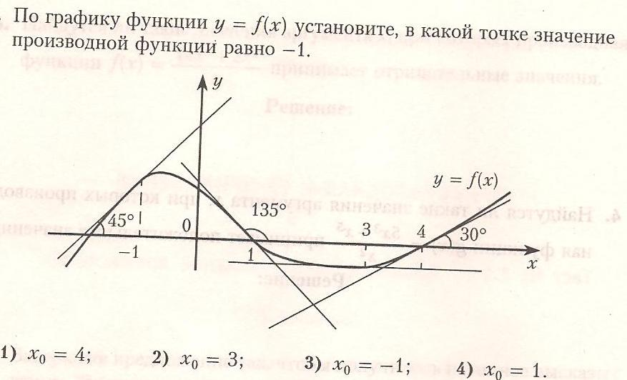

7.Слайд11. (дополнительно)
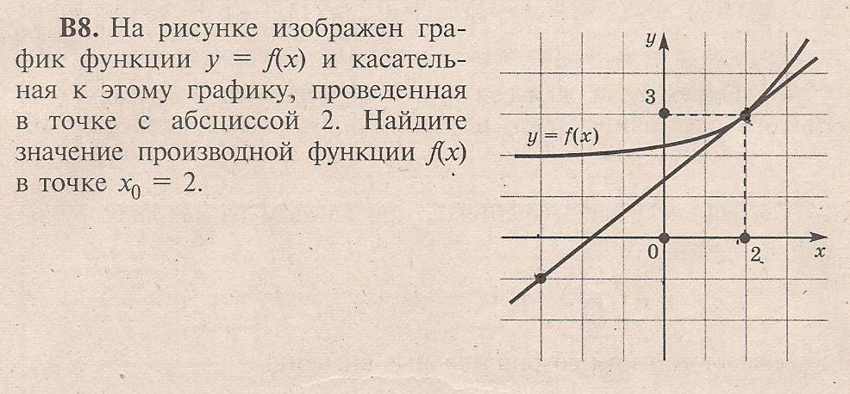
V. Задание на дом. учебник, стр.172, №10(3)

VI. Итог урока

Самоанализ урока.
Данный урок третий в теме Применение производной к исследованию функции. Исследование функции происходит по
определенной схеме. Чтобы полностью исследовать функцию необходимо знать свойства функции. С этой целью в начале урока были в устной форме проведено повторение свойств функции, а также применение производной к исследованию функций.
Проверочная работа была направлена на проверку основных умений по изучаемой теме, которая показала, что обучающиеся выполнили стандарты обучения.
Один из навыков применения производной направлено на построение эскиза графика функции по сформулированным свойствам. С данным заданием обучающиеся также справились успешно.
Дальнейшая работа была направлена на применение изученного при решении различных заданий из ЕГЭ.
Весь урок был направлен на решение поставленной цели: формирование умений применения производной к исследованию функции.
В течение урока обучающиеся работали устно, комментировали решение заданий, выполняли тестовую работу.
 | Устная работа | Тестовая | Построение эскиза графика функции | Итоговая за урок

